МИНИСТЕРСТВО НАУКИ и ВЫСШЕГО ОБРАЗОВАНИЯ РОССИЙСКОЙ ФЕДЕРАЦИИ

ФЕДЕРАЛЬНОЕ ГОСУДАРСТВЕННОЕ БЮДЖЕТНОЕ ОБРАЗОВАТЕЛЬНОЕ

УЧРЕЖДЕНИЕ ВЫСШЕГО ОБРАЗОВАНИЯ

«Курганский государственный университет»

(ФГБОУ ВО «КГУ»)

Кафедра «Безопасность информационных и автоматизированных систем»

ОТЧЕТ

По лабораторной работе №4

«Применение методов ML к данным из хранилища больших данных»

Работу выполнили

студенты группы ПТ-40917

Соколова Елена

Воронов Владислав

Слободюк Сергей

Истомин Павел

Курган 2020

**Задача:** построить модель машинного обучения для определения сорта Ирисов на основе полученных данных

**Ход работы:**

Создание таблицы в Clickhouse:

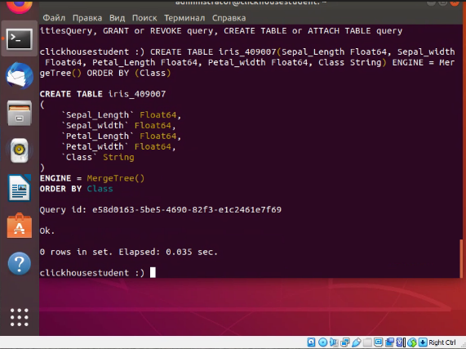

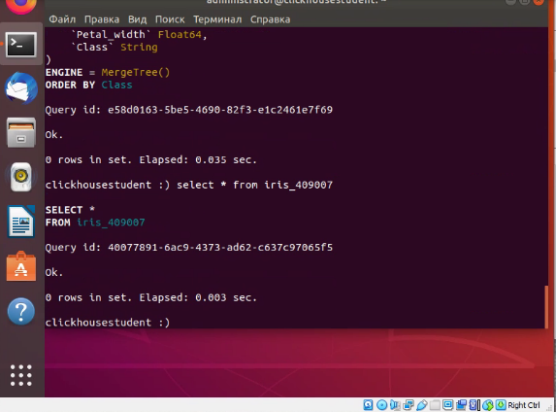

Загрузка данных в БД:

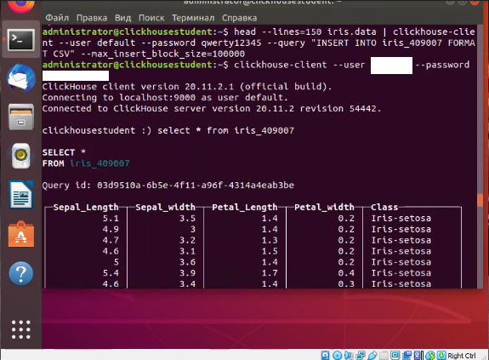

Просмотр данных:

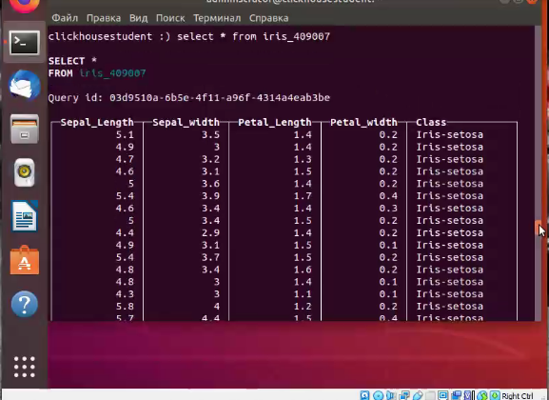

Результаты работы алгоритмов машинного обучения для подбора и обучения наиболее подходящей модели для классификации Ирисов

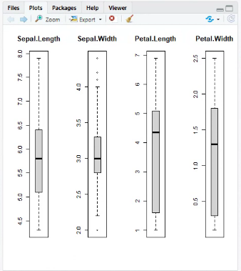

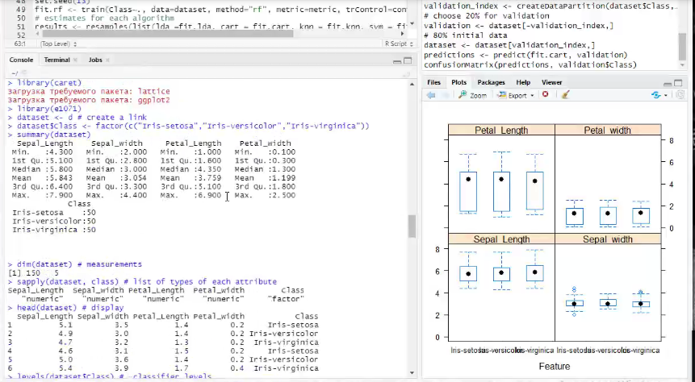

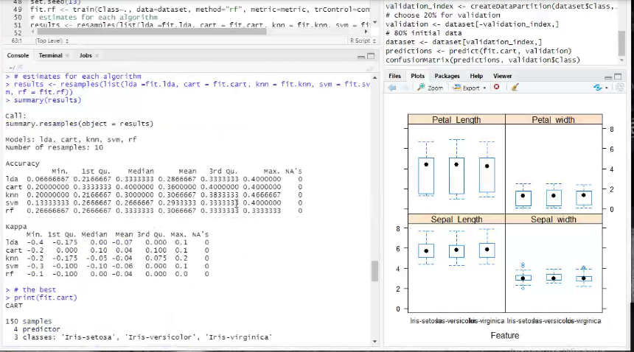

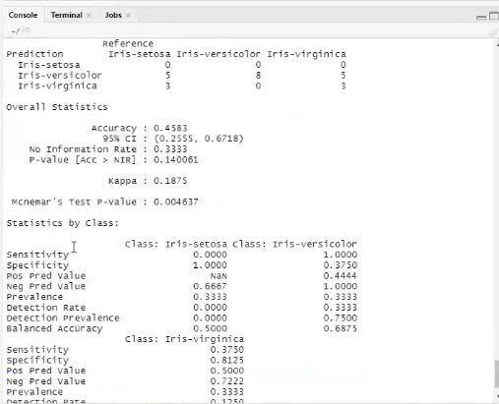

**Вывод**: Была построена модель машинного обучения для определения сорта Ирисов на основе полученных данных.